MUNICIPIO DE MADERO MICHOACAN

MANUAL DE CONTABILIDAD



II FUNDAMENTOS METODOLOGICOS DE LA INTEGRACIÓN Y PRODUCCIÓN AUTOMATICA DE INFORMACIÓN FINANCIERA

Capítulo II
Fundamentos Metodológicos de la Integración y Producción Automática de Información Financiera

Introducción

- Introducción

- La Contabilidad Gubernamental como Sistema Integrado de Información Financiera

- Elementos Básicos de un SICG Transaccional

- Requisitos Técnicos para el Diseño de un SICG

- Matriz de Conversión

- Registros Contables que no Surgen de la Matriz de Conversión

- Esquema Metodológico general de registro de Operaciones de Egresos de Origen Presupuestario y la Producción Automática de Estados de Información Financiera

H. Comentario Final

- Introducción.

Como se expuso en el Capítulo precedente, el sistema de contabilidad de los entes públicos debe diseñarse y operar de acuerdo con las características técnicas definidas en los artículos 19, 38, 40 y 41 de la Ley General de Contabilidad Gubernamental (Ley de Contabilidad), así como en el Marco Conceptual aprobado por el CONAC, mismas que se señalan a continuación:
- Ser único, uniforme e integrador;
- Integrar en forma automática la operación contable con el ejercicio presupuestario;
- Registrar en forma automática y por única vez las transacciones contables y presupuestarias en los momentos contables correspondientes, a partir de los procesos administrativo/financieros que las motiven;
- Generar en tiempo real estados financieros y presupuestarios;
- Estar diseñado de forma tal que permita el procesamiento y generación de estados financieros mediante el uso de las tecnologías de la información.

Lo anterior implica que el SCG debe diseñarse siguiendo criterios y métodos comunes, propios de los sistemas integrados de información financiera, en tanto que su operación deberá estar soportada por una herramienta tecnológica con la capacidad suficiente para cubrir tales requerimientos.

Bajo dicha premisa, en este Capítulo se establecen los criterios generales y la metodología básica para diseñar un sistema de contabilidad con las modalidades ya mencionadas, y se traza el camino que deben seguir quienes tendrán a su cargo los desarrollos funcionales e informáticos respectivos.
B. La Contabilidad Gubernamental como sistema integrado de información financiera.
En este apartado se muestra como ejemplo la metodología básica de diseño y funcionamiento de un SCG transaccional para el ente público Poder Ejecutivo (SICG-PE), ya sea de la Federación o de las entidades federativas. Este, con las adaptaciones procedentes, es válido para cualquier ente que desde el punto de vista del Sistema de Cuentas Nacionales corresponda al Sector Gobierno; es decir, que no sea de tipo empresarial ni financiero.
La contabilidad gubernamental bajo el enfoque de sistemas, debe registrar las transacciones que realizan los entes públicos identificando los momentos contables y producir estados de ejecución presupuestaria, contables y económicos en tiempo real, con base en la teoría contable, el marco conceptual, los postulados básicos y las normas nacionales e internacionales de información financiera que sean aplicables en el Sector Público Mexicano.
El primer paso para el diseño del Sistema de Contabilidad Gubernamental (SCG) consiste en conocer los requerimientos de información establecidos en la legislación, los solicitados por los centros gubernamentales de decisión y los que coadyuven a la transparencia fiscal y a la rendición de cuentas. Lo anterior permitirá establecer las salidas del sistema para, en función de ello, identificar los datos de entrada y las bases de su procesamiento.
Los sistemas de información se consideran como integrados, cuando fusionan los correspondientes a cada área involucrada y forman un solo sistema, a partir de la identificación de sus elementos básicos. Si las partes de un sistema están debidamente integradas, el total opera en forma más eficaz y eficiente que cómo lo hacía la suma de las partes. No siempre es sencillo diseñar un sistema integrado, ya que se deben fusionar subsistemas afectados por diversos enfoques, normas, principios y técnicas específicas.
La integración de sistemas de información financiera gubernamental es factible en la medida que las normas que regulan sus componentes sean coherentes entre sí y que se den adecuadas respuestas técnicas para relacionar los diferentes tipos de información (presupuestaria, contable, económica). La aprobación de la Ley de Contabilidad, su ámbito de aplicación y contenidos conceptuales, aunado a las atribuciones que le otorga al CONAC, aseguran la uniformidad normativa y técnica del sistema.

La Contabilidad Gubernamental, organizada como sistema integrado de información financiera, en función de una base de datos única y de acuerdo con los propósitos ya enunciados, puede esquematizarse de la siguiente manera:

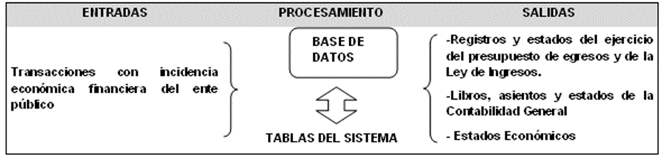

C. Elementos Básicos de un SICG Transaccional.
Con base en la metodología que aportan la teoría de sistemas y el enfoque por procesos para el diseño y análisis de los sistemas de información de organizaciones complejas, a continuación se describen los elementos básicos del Sistema Integrado de Contabilidad Gubernamental (SICG), es decir sus productos, entradas y metodología básica de procesamiento.

Productos (salidas) del SICG - PE
El Sistema de Contabilidad Gubernamental del Poder Ejecutivo -SICG-PE- procesará información derivada de la gestión financiera, por lo que sus productos estarán siempre relacionados a ésta y deben cumplir con los mandatos establecidos al respecto por la Ley de Contabilidad y las normas emitidas por el CONAC, así como satisfacer los requerimientos que formulen los usuarios de la misma para la toma de decisiones y el ejercicio de sus funciones. En tal contexto, el SICG debe permitir obtener, en tiempo real y como mínimo, la información y estados descritos en el Capítulo anterior, de tipo contable, presupuestario, programático y económico, tanto en forma analítica como sintética.

Centros de registro (entradas) del SICG
Por "Centro de Registro" del SICG se entenderá a cada una de las áreas administrativas donde ocurren las transacciones económico/financieras y, por lo tanto, desde donde se introducen datos al sistema en momentos o eventos previamente seleccionados de los procesos administrativos correspondientes. La introducción de datos a la Contabilidad Gubernamental, tal como lo señala la Ley de Contabilidad, debe generarse automáticamente y por única vez a partir de dichos procesos administrativos de los entes públicos.

En una primera etapa operarán en calidad de Centros de Registros del SICG, las unidades ejecutoras de los ingresos, del gasto y del financiamiento y las oficinas centrales encargadas de los sistemas de planeación de los ingresos, egresos y crédito público, así como de la tesorería y contabilidad. En una segunda etapa, deberán incorporarse al sistema las unidades responsables de programas y proyectos y los bancos autorizados por el Gobierno para operar con fondos públicos (recaudación y pagos).
Los titulares de los Centros de Registro serán los responsables de la veracidad y oportunidad de la información que incorporen al sistema. Para ello se establecen normas, procedimientos de control interno, técnicos y de seguridad.

Las unidades de administración de cada ejecutor del gasto tienen la responsabilidad “de planear, programar, presupuestar, en su caso establecer medidas para la administración interna, control y evaluación de sus actividades que generen gasto público.” También son responsables de programar, presupuestar, administrar y evaluar los recursos humanos, materiales y financieros que se asignan a los ejecutores del gasto, así como coordinar la rendición de cuentas que compete a cada uno de ellos.

Procesamiento de la Información del SICG
La visión del SICG que se presenta, tiene como propósito que la información de interés financiero o administrativo de los distintos sistemas o procesos propios o relacionados con el mismo, se integren en una base de datos única. Esta integración, en algunos casos puede realizarse directamente a partir de los respectivos procesos y, en otros, mediante interfaces.

La adecuada estructura, procesamiento y contenido de la información a incorporar a la base de datos del SICG, permitirá que se elaboren a partir del registro único de las transacciones en la forma más eficaz y eficiente posible, todas las salidas de información requeridas, incluidas las institucionales (dependencias) o por sistemas. De ser necesario, en las salidas que requieran las dependencias, los procesos respectivos quedan reducidos al desarrollo de aplicativos adecuados para producir automáticamente y a partir de la información existente en la base de datos central, los estados que se requieran.

La calidad del sistema de organización y procesamiento de la información del SICG que realicen los expertos en informática, es la que determina la eficacia y eficiencia con la que se elaborarán sus productos, entre ellos, los asientos de la contabilidad y los libros respectivos en línea con las transacciones que los motivan, así como la producción automática de estados presupuestarios, financieros, económicos y sobre la gestión confiables, oportunos, uniformes y procedentes de una sola fuente para todos los usuarios.

Además, la organización de la información debe permitir que todos los organismos que intervienen en los procesos relacionados con la gestión financiera tengan acceso a dicha base de datos en la medida que lo requieran ya sea por razones funcionales o cuando sean previamente autorizados para ello. Dichas razones funcionales pueden derivarse de la necesidad de incorporar datos de sus procesos, conocer el estado de la gestión financiera de su área y el ejercicio del presupuesto a su cargo, y obtener información para la toma de decisiones propias de su nivel. En el caso de las Oficialía Mayor o equivalente, estas últimas atribuciones del sistema se deben extender a los titulares de las unidades responsables de programas y proyectos.

Tablas Básicas
Las tablas básicas que se incorporan en la base de datos del SICG transaccional del PE deben estar disponibles y actualizadas permanentemente para el correcto registro de las operaciones del Ente público, serán como mínimo, las siguientes:
- Plan de Cuentas (Lista de Cuentas).
- Clasificadores de Ingresos por Rubro, Tipo, Clase y Concepto
- Clasificadores del Egreso:
o Administrativo
o Funcional
o Programático
o Objeto del Gasto
o Tipo del Gasto
o Fuente de Financiamiento
o Geográfico
- Clasificador de Bienes
- Tipos de amortización de bienes
- Clave (códigos) de Proyectos y Programas de Inversión
- Catálogo Único de Beneficiarios y de sus Cuentas Bancarias
- Catálogo de cuentas bancarias del ente público
- Tablas del Sistema de Crédito Público utilizadas como auxiliares del SICG, tales como:
o Títulos (Por tipo de deuda - interna y externa – y por norma que autoriza la emisión)
o Préstamos (Por tipo de deuda – interna y externa - y por contrato)
- Personal autorizado para generar información
- Usuarios de la Información
- Responsables de los Centros de Registros
En la medida que se sistematicen los procesos del Ciclo Hacendario podrá incluirse una tabla de eventos de cada uno de ellos.

D. Requisitos técnicos para el diseño de un SICG:
Para desarrollar un SICG que cumpla con las condiciones establecidas en la Ley de Contabilidad y las normas emitidas por el CONAC, se requieren bases normativas y prácticas operativas que aseguren lo siguiente:
1. Un Sistema de Cuentas Públicas que permita el acoplamiento automático de las cuentas presupuestarias y contables, así como de otros instrumentos técnicos de apoyo, tal como el Clasificador de Bienes.
2. Una clara identificación y correcta aplicación de los momentos básicos de registro contable (momentos contables) del ejercicio de los ingresos y los egresos.
3. La utilización del momento del “devengado” como eje central de la integración de las cuentas presupuestarias con las contables o viceversa.
D.1. Sistema de Cuentas Presupuestarias, Contables y Económicas, que permite su acoplamiento automático
El Sistema de Cuentas Públicas de un ente público deberá sustentarse en elementos que favorezcan el acoplamiento automático de los siguientes conjuntos:
- Clasificadores presupuestarios de ingresos y gastos
- Plan de Cuentas (Lista de Cuentas).
- Cuentas Económicas
- Catálogo de Bienes
- Cartera de Programas y Proyectos de Inversión

Los Clasificadores Presupuestarios de ingresos y egresos relacionados con la integración automática fueron emitidos por el CONAC, cuidando que los mismos respondan al modelo a construir.
- Asimismo, el Plan de Cuentas (Lista de Cuentas), aprobadas por el CONAC, es congruente con el sistema en construcción, excepto en los casos de algunas cuentas que requieren su apertura a nivel de 5to. dígito.

Respecto a las Cuentas Económicas, establecidas en el Sistema de Cuentas Nacionales (2008) y el Manual de Estadísticas de las Finanzas Públicas editado por el FMI (2001), cuya validez es universal, debe preverse que a partir de las cuentas presupuestarias y contables, elaboradas bajo el correcto registro de los momentos contables, satisfagan en forma automática las necesidades de información básica requerida en la formulación de tales cuentas.

Por su parte el Catálogo de Bienes deberá conformarse a partir del Clasificador por Objeto del Gasto (COG) ya armonizado con la Lista de Cuentas. Ello representa la forma más expedita y eficiente de coordinar inventarios de bienes muebles e inmuebles valorizados con cuentas contables y de realizar una efectiva administración y control de los bienes muebles e inmuebles registrados. Igualmente debe señalarse la importancia de que este clasificador esté asociado automáticamente con el Sistema de Clasificación Industrial de América del Norte (SCIAN), para facilitar la preparación de la contabilidad nacional, actividad a cargo del INEGI.

Las claves de la Cartera de Programas y Proyectos de Inversión deben permitir la interrelación automática de las mismas con las cuentas del COG y la Lista de Cuentas relacionadas con la inversión pública, ya sea realizada por contrato o por administración.

En resumen, para los efectos de la integración automática entre las cuentas presupuestarias, contables, clasificador de bienes y la Cartera de Programas y Proyectos de Inversión, debe existir una correspondencia que tienda a ser biunívoca entre las mismas y entre ellas y las estructuras de las Cuentas Económicas referidas.

La correspondencia entre las cuentas presupuestarias de egresos y las contables se facilita, dado que el carácter económico de las diversas transacciones mediante el uso del clasificador por Tipo del Gasto, que forma parte de la Clave Presupuestaria, es introducido al sistema cada vez que se registran aquéllas. El siguiente esquema muestra gráficamente las diferentes estructuras de cuentas que deben estar interrelacionadas en un SICG:

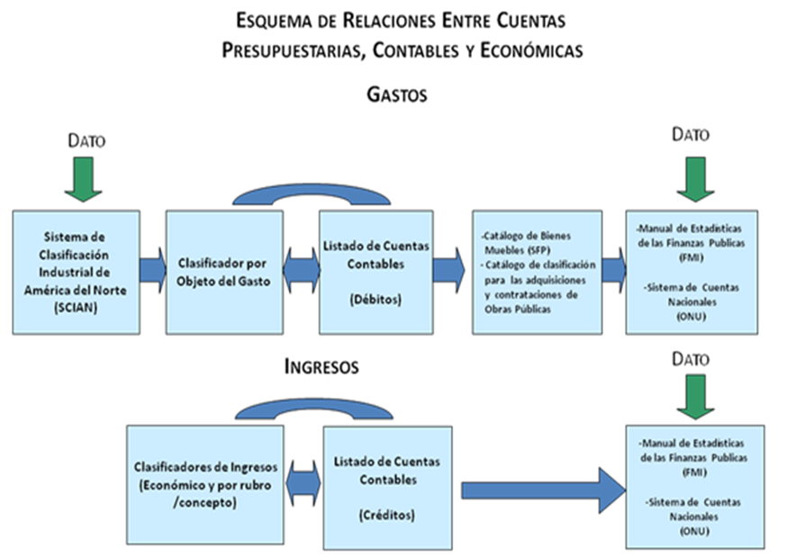

D.2. Momentos de Registro Contable (Momentos Contables) del ejercicio de los Ingresos y los Egresos.

Como ya se señaló en el Capítulo previo, de la normatividad vigente (artículo 38 de la Ley de Contabilidad), surge la obligación para todos los entes públicos de registrar los momentos contables de los ingresos y egresos que a continuación se señalan:

Momentos contables de los ingresos.
- Estimado
- Modificado
- Devengado
- Recaudado
Momentos contables de los egresos.
- Aprobado
- Modificado
- Comprometido
- Devengado
- Ejercido
- Pagado

Asimismo, en el Capítulo precedente se hizo referencia a que el alcance de cada uno de los momentos contables referidos están establecidos en la Ley de Contabilidad y, por su parte, el CONAC ha emitido las normas y la metodología general para su correcta aplicación.

D.3.El devengado como “momento contable” clave para interrelacionar la información presupuestaria con la contable

Los procesos administrativo-financieros que originan “ingresos” o “egresos” reconocen en el momento contable del “devengado” la etapa más relevante para el registro de sus transacciones financieras. El correcto registro de este momento contable es condición necesaria para la integración de los registros presupuestarios y contables, así como para producir estados de ejecución presupuestaria, contable y económica coherentes y consistentes.

Por otro lado, la Ley de Contabilidad establece en su artículo 19 que el SCG debe integrar “en forma automática el ejercicio presupuestario con la operación contable, a partir de la utilización del gasto devengado;”, a lo que corresponde agregar que ello es válido también para el caso de los ingresos devengados.

Los datos de las cuentas presupuestarias y de la contabilidad general, se interrelacionan en el momento en el cual se registra el devengado de o las transacciones financieras del ente, según corresponda. Con anterioridad a su devengado, el registro de las transacciones sean éstas de ingresos o gastos, se realizan mediante cuentas de orden de tipo presupuestario.

En el momento de registro del “devengado” de las transacciones financieras, las mismas ya tienen incidencia en la situación patrimonial del ente público, de ahí su importancia contable; además de que desde el punto de vista legal, muestran la ejecución del presupuesto de egresos.

Los registros presupuestarios propiamente dichos, también suelen mostrar información de tipo administrativo, como es el caso de la emisión de las cuenta por liquidar certificada o documento equivalente o, de impacto patrimonial tal como el caso de los gastos pagados, pero ello sólo tiene por objeto llevar los registros hasta su etapa final y facilitar la comprensión y análisis de los datos que aportan los respectivos estados.

E. Matriz de Conversión
La matriz de conversión de gastos es una tabla que tiene incorporadas las relaciones automáticas entre los Clasificadores por Objeto del Gasto y por Tipo del Gasto con el Plan de Cuentas (Lista de Cuentas) de la contabilidad.

La tabla está programada para que al registrarse el devengado de una transacción presupuestaria de egresos de acuerdo con los referidos clasificadores, identifique automáticamente la cuenta de crédito a que corresponde la operación y genere automáticamente el asiento contable. En el caso de los ingresos, la tabla actúa en forma similar a la anterior, pero como lo que se registra en el Clasificador por Rubros de Ingresos (CRI) es un ingreso (crédito), la tabla identifica automáticamente la cuenta de débito y genera el respectivo asiento contable

La matriz del pagado de egresos relaciona el medio de pago con las cuentas del Plan de Cuentas (Lista de Cuentas; la cuenta del crédito será la cuenta del débito del asiento del devengado de egresos y la cuenta del débito está definida por el medio de pago (Bancos). La matriz de ingresos percibidos relaciona el tipo de ingreso y el medio de percepción; la cuenta del crédito identifican el tipo de cobro realizado (ingresos a bancos) y la de débito será la cuenta de cargo del asiento del devengado de ingresos.

Estas matrices hacen posible la producción automática de asientos, libros y los estados del ejercicio de los ingresos y egresos, así como una parte sustancial de los estados financieros y económicos requeridos al SCG.

F. Registros contables (asientos) que no surgen de la matriz de conversión
Si bien la mayoría de las transacciones a registrar en el Sistema de Contabilidad Gubernamental tienen origen presupuestario, una mínima proporción de las mismas no tienen tal procedencia. Como ejemplo de operaciones no originadas en el presupuesto, se distinguen las siguientes:

- Movimiento de almacenes
- Baja de bienes
- Bienes en comodato
- Bienes concesionados
- Anticipos a Proveedores y Contratistas
- Anticipos a otros niveles de Gobierno
- Retenciones
- Reintegros de fondos
- Depreciación y amortización
- Constitución de provisiones y reservas
- Constitución y reposición de fondos rotatorios o reintegrables
- Ajustes por variación del tipo de cambio

Para cada uno de estos casos, deben prepararse Guías Contabilizadoras específicas sobre la generación de los asientos contables respectivos, indicando su oportunidad, documento soporte y responsable de introducirlo al sistema.

G. Esquema metodológico general de registro de las operaciones de egresos de origen presupuestario y la producción automática de estados e información financiera
A continuación se presenta en forma esquemática el proceso de producción automática del SCG, desde el momento que se registra una transacción relacionada con los egresos hasta que se generan los estados contables y sobre el ejercicio del presupuesto de egresos.

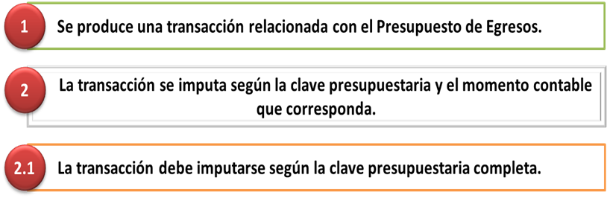
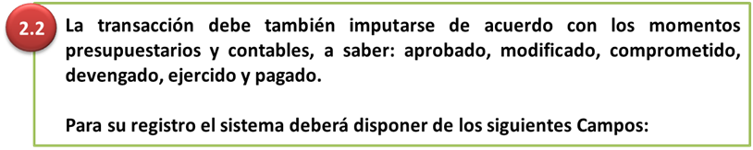
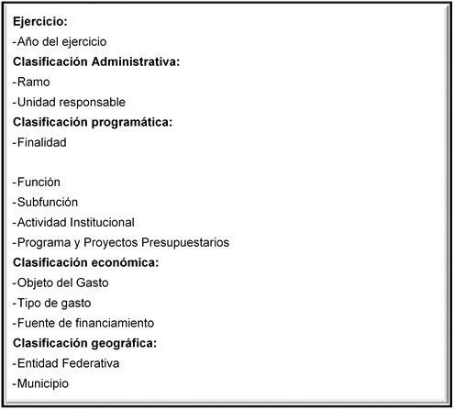
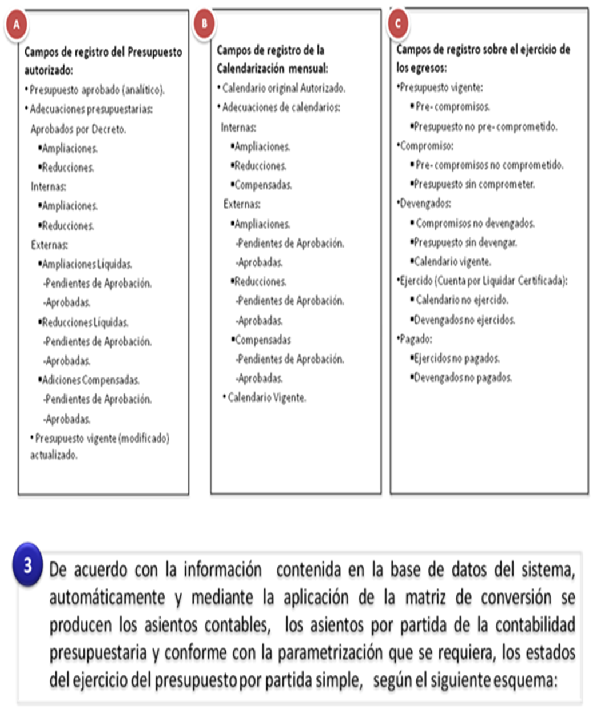
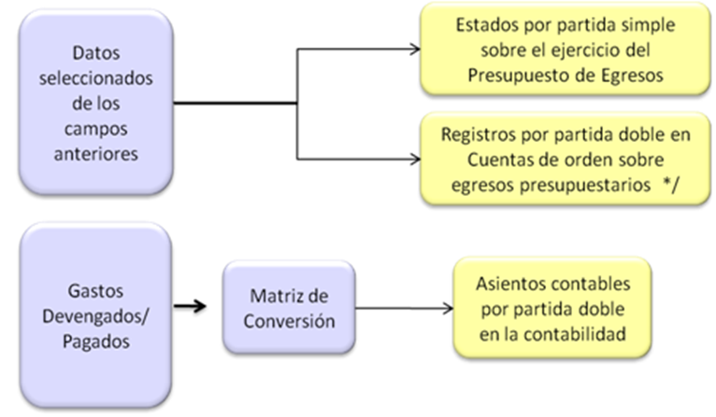

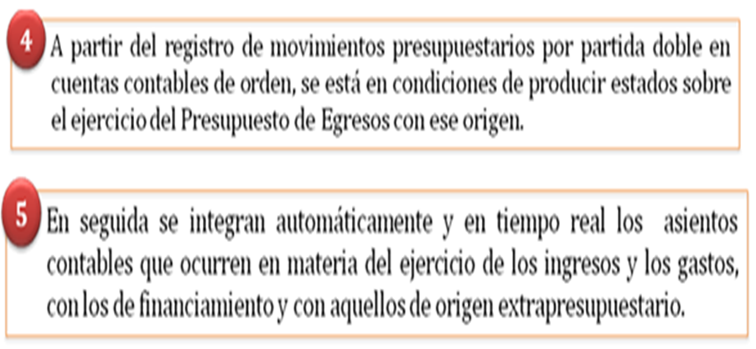

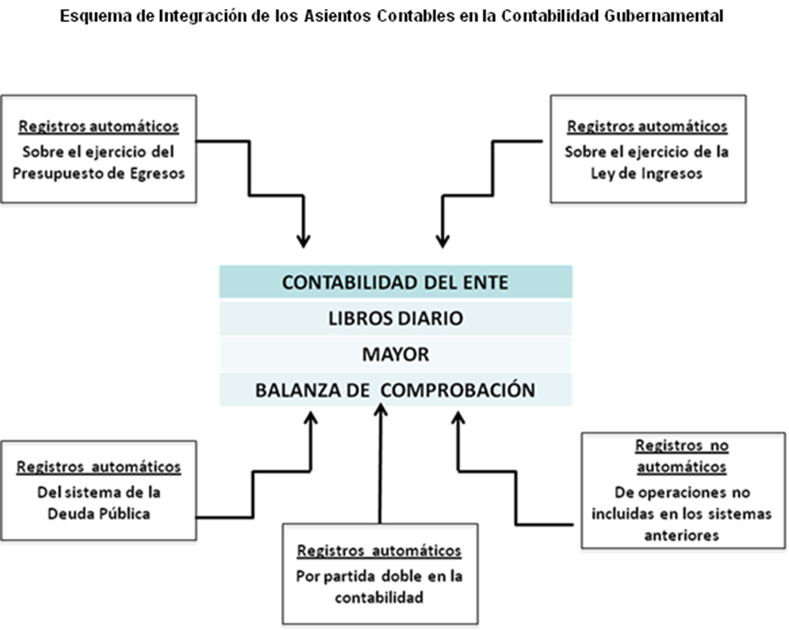

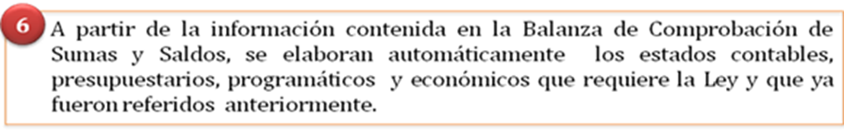

H. COMENTARIO FINAL
En el Capítulo VII del presente Manual, se describe la finalidad, contenido, estructura y forma de presentación de cada uno de los estados e informes contables, presupuestarios, programáticos y económicos, que generará automáticamente el SICG.

.

